实验室搅拌机系列

OA2000plus顶置式数显定时搅拌器（智能型）
OA2000plus应用领域
OA2000plus型实验室数显定时搅拌器可应用于生物制药、生化、食品、纳米材料、涂料、黏合剂、日用化学品等领域，适用于实验室搅拌多黏度体系的分散、搅拌等混合工艺。
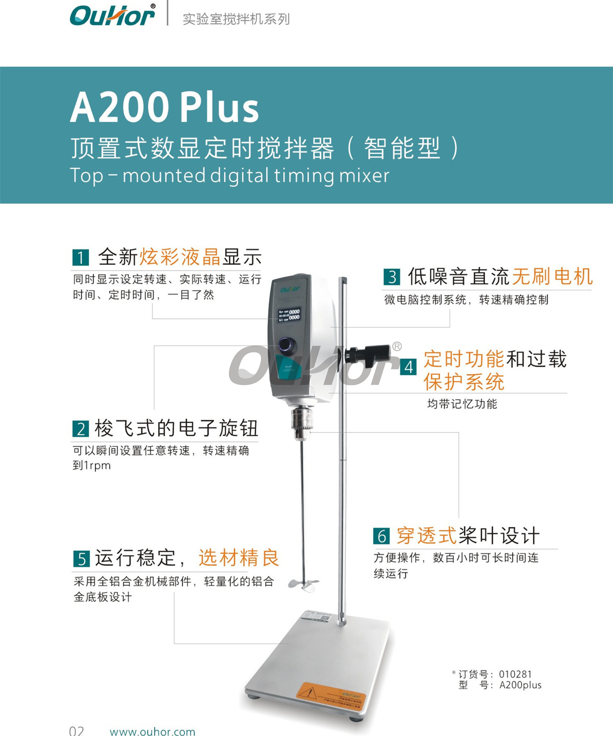
OA2000plus特点优势
- 全液晶显示：同时显示设定转速、实际转速、运行时间或定时时间
- 梭飞式的电子旋钮：可以瞬间设置任意转速，转速精确到1rpm
- 低噪音直流无刷电机：转速精确控制
- 定时功能和过载保护系统：均带记忆功能
- 运行稳定，选材精良：多种桨叶和支架可选
- 穿透式桨叶设计：方便操作，可长时间连续运行

OA2000plus技术参数
品牌型号： | 【OuHor上海欧河】OA2000plus
电 源： | 100~240V/50Hz
马达功率： | 120W
转速范围： | 50~2000rpm
转速设置精度： | ±1rpm
搅拌量（H20）： | 0.05~20L
处理粘度： | 20000 CP
调速方式： | 旋钮电子无极调速
定时功能： | 0~999min
转速显示： | 实时转速和定时显示
搅拌轴峰值扭矩： | 120Ncm
接触物流材质： | SUS316L
桨叶固定方式： | 钻夹头
夹持直径： | ￠0.3~10mm
外形尺寸： | 200mm×300mm×720mm（长×宽×高）
过热保护： | 有
标准搅拌桨配置： | 四片式不锈钢1支
包装重量： | 9KG纸箱泡沫包装

OA2000plus应用现场图片
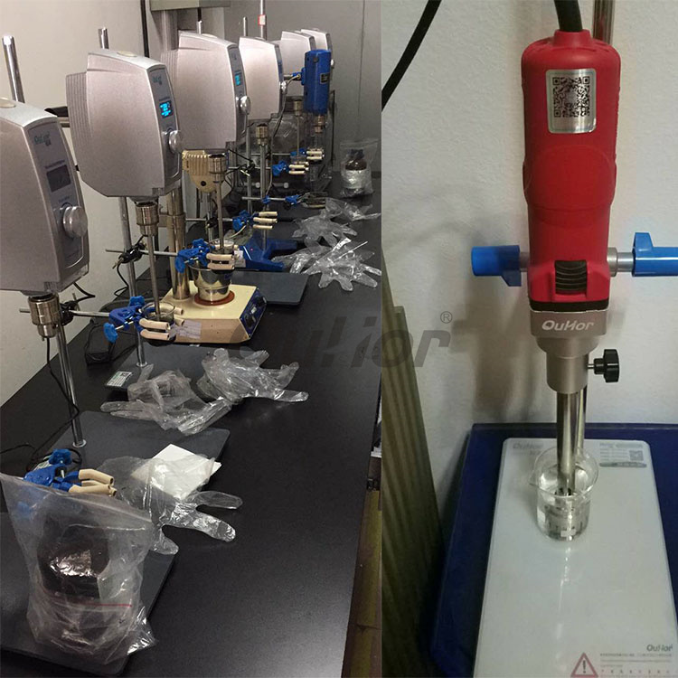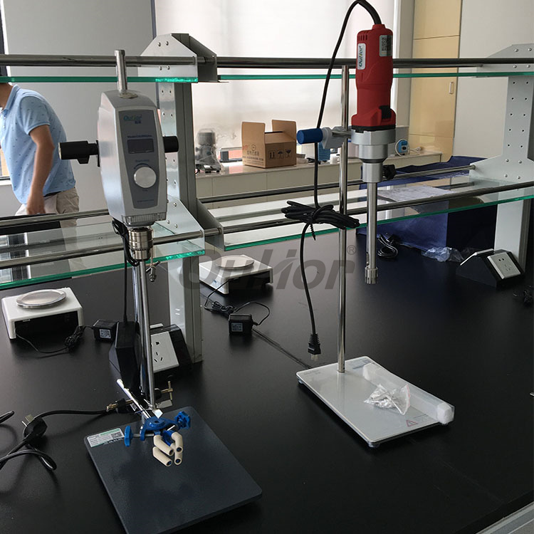

OA2000plus应用现场视频
演示视频网址：https://v.qq.com/x/page/u0552r12ah1.html
演示视频网址：https://v.qq.com/x/page/e0166idoo86.html

搅拌桨可选型号
1．四叶片螺旋桨式---标准型搅拌头，使混合介质由上至下轴向流动，剪切力小。
2．三叶片螺旋桨式---使混合介质由上向下轴向流动，产生局部剪切力。中高速使用。
3．溶解式---使混合介质由上、下均产生径向流动，形成的强紊流和高剪切力可以粉碎液体中颗粒。中高速使用。
4．离心式---双叶片随速度增大而张开，适于窄口容器中使用。搅拌效果类似于四叶片螺桨浆式。中高速使用。
5．扇片式---产生切向流动，紊流小，热交换性能良好，应用于需柔和搅拌介质的场合。中低速使用。
6．锚式---产生切向流动，边缘形成高剪切率。使混合介质不易沉积在容器壁上。低速使用。应用于聚合物反应及液体中矿物质的分散，是理想的中高粘度流体的搅拌元件。
7.其他特殊桨叶---可选择其他各种样式的桨叶（满足您的特殊工况）

